Автоматизированная информационная система «ИМЦ:ТФОМС»
подсистема обратной связи «Хелпдеск»

Руководство пользователя
версия: 1.1 от 01.04.2024

ООО «ИМЦ»

2024
Оглавление
Аннотация 3
1. Вход в систему 4
2. Главный экран 5
3. Журнал заявок 6
3.1. Поиск заявок 7
3.2. Таблица заявок 7
3.3. Регистрация заявки 8
3.4. Ответ заявителя на запрос уточнения от исполнителя 11
3.5. Возврат заявки на доработку 11
3.6. Закрытие заявки 11
3.7. Возврат закрытой заявки на доработку 11
3.8. Отмена заявки 12
3.9. Уведомления о ходе выполнения заявки 12
3.10. Оценка качества выполнения заявки 12
3.11. Использование шаблонов комментариев 13
4. Аналитика 15

Аннотация
Информационная система «Хелпдеск» (далее - Система) представляет собой «облачный» сервис для удалённой работы пользователей с данными при помощи веб-браузера (например, Yandex-Браузер, Chromium Gost, Google Chrome).
Система предназначена для автоматизации процессов техподдержки, обслуживания клиентов и обратной связи.
Рабочее место сотрудника должно быть оснащено операционной системой, в случае Windows, не младше версии Windows 7.
Данный документ представляет собой руководство пользователя для роли заявителя по использованию информационной системы «Хелпдеск».

- Вход в систему
Переход в Систему «Хелпдеск» осуществляется по нажатию на иконку  в правом верхнем углу экрана (Рисунок 1).
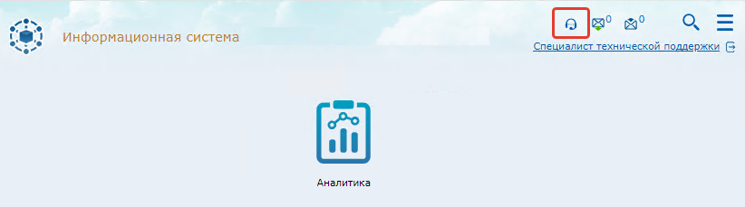
Рисунок 1. Переход в Систему «Хелпдеск».

- Главный экран
Пользователь будет перенаправлен на новую закладку браузера в Систему «Хелпдеск» (Рисунок 2).
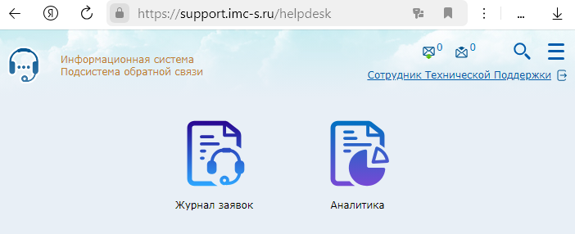
Рисунок 2. Выполнен переход в Систему «Хелпдеск». Главный экран Системы.

Система «Хелпдеск» содержит два режима работы: «Журнал заявок» и «Аналитика». «Журнал заявок» - основной режим для работы с заявками. «Аналитика» режим для выгрузки статических данных по заявкам.

- Журнал заявок
Режим «Журнал заявок» предназначен для создания, поиска, просмотра, редактирования, удаления заявок и выгрузке сведений по ним.
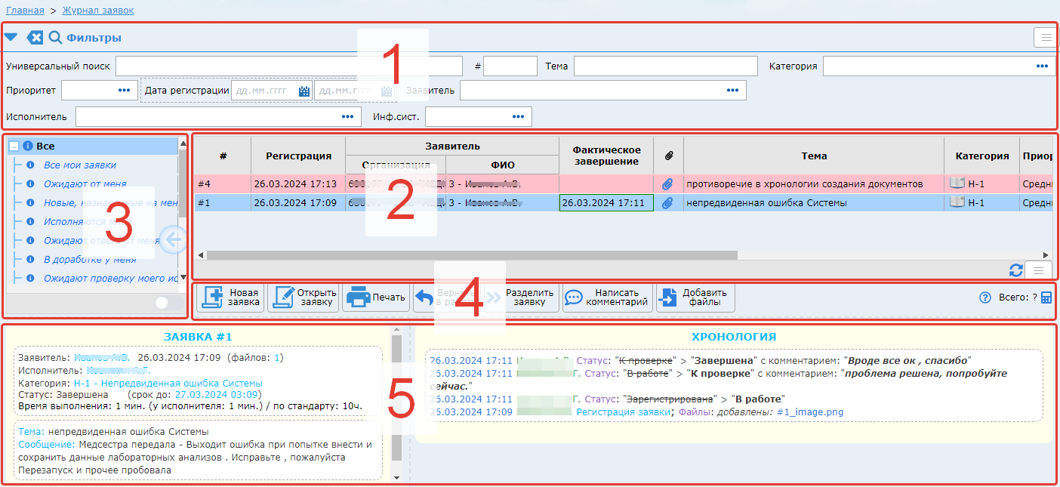
Рисунок 3. Журнал заявок
На рисунке 3 изображено:
1 – поле фильтрации таблицы 2;
2 – таблица заявок;
3 – таблица категорий состояния заявок, предназначенная для фильтрации основной таблицы;
4 – панель с кнопками для работы в режиме «Журнал заявок»;
5 – панель с детализацией по выбранной заявке, содержащая информацию о заявке, хронологию обработки заявки и чат.

3.1. Поиск заявок
Для осуществления поиска заявок в таблице необходимо использовать поля фильтрации - 1 (рис.3). Следует заполнить реквизиты для поиска и нажать кнопку «Найти» . Чтобы очистить все заполненные поля, необходимо нажать кнопку «Очистить форму» . Также, при необходимости, для увеличения полезной площади экрана, возможно свернуть группу фильтров нажав кнопку , чтобы развернуть нажать, соответственно, кнопку.
Для отбора заявок по категории состояния можно воспользоваться таблицей 3 (рис.3). Необходимо выбрать требуемую категорию, например, «Ожидают от меня», после чего в таблице отобразятся только записи, требующие ответа.

3.2. Таблица заявок
Таблица имеет цветовое кодирование строк для наглядности отображения записей. Посмотреть справку по цветовому кодированию можно наведя курсор на пиктограмму под таблицей . Новые, непрочитанные заявки выделяются в таблице жирным шрифтом.
Открыть заявку на просмотр можно с помощью двойного клика по соответствующей строке или с помощью кнопки 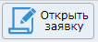.
Для выгрузки таблицы в Excel необходимо нажать кнопку и выбрать , после чего произойдет скачивание документа в формате xls. Чтобы выгрузить карточку заявки, требуется выбрать 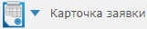.

3.3. Регистрация заявки
Для регистрации новой заявки необходимо нажать кнопку , которая располагается на панели кнопок, под таблицей заявок. Далее откроется форма регистрации новой заявки (рис.4).
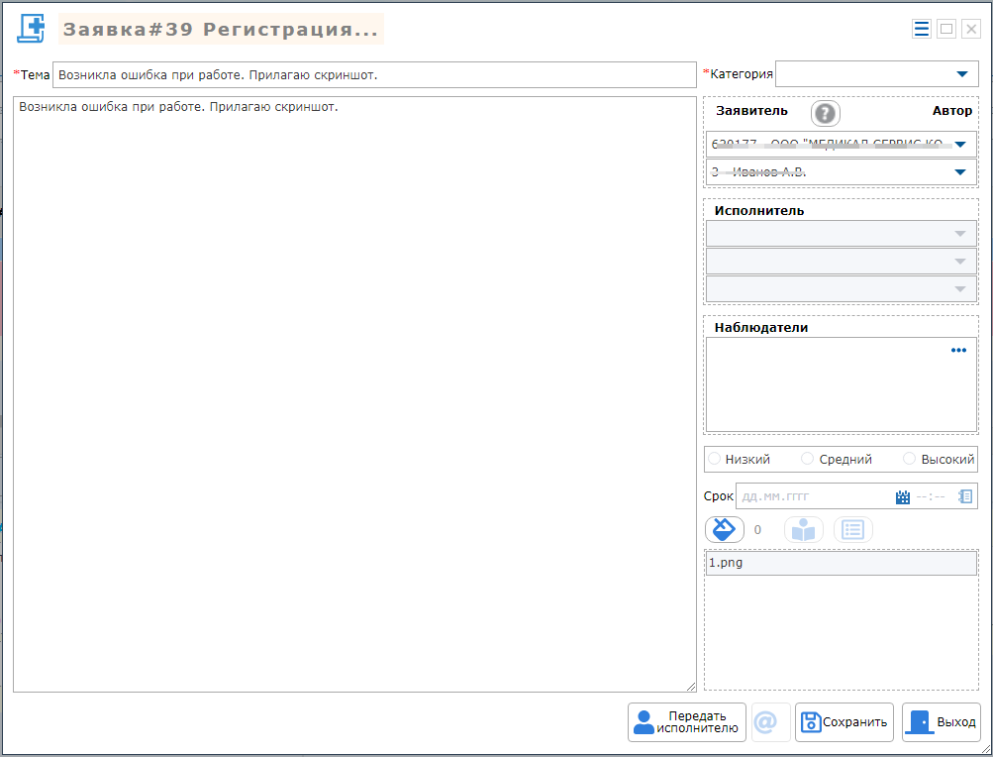
Рисунок 4. Форма регистрации новой заявки.
Требуется заполнить тему заявки и текст, при необходимости. Также обязательным полем для заполнения является «Категория», исходя из категории заявки определяется исполнитель, наблюдатель, приоритет и срок выполнения.
Имеется возможность выбора категории вручную и автоматически, на основе введенной темы и текста заявки. Допускается заполнять категорию путем автозаполнения, для этого нажмите кнопку (Рисунок 5).
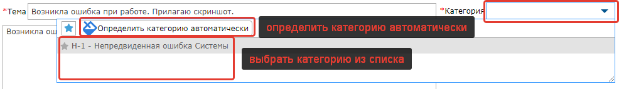
Рисунок 5. Выбор категории заявки.

При указании некоторых категорий требуется заполнять дополнительные реквизиты. В этом случае кнопка  станет активной и по нажатию на неё откроется форма заполнения дополнительных реквизитов (Рисунок 6).
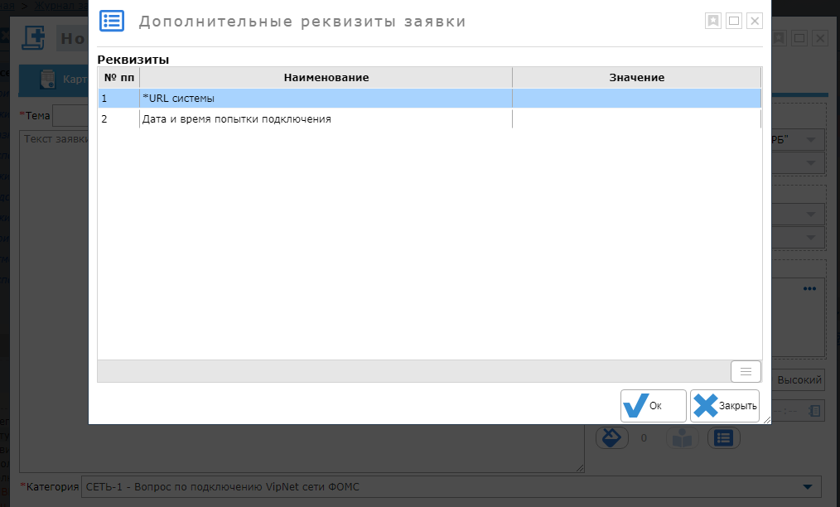
Рисунок 6. Форма заполнения дополнительных реквизитов.
В данном случае реквизит п.п.1 является обязательным к заполнению, так как перед наименованием указана «*». Необходимо нажать двойным кликом по ячейке «Значения» и заполнить её. По окончанию заполнения дополнительных реквизитов нажать кнопку , после чего форма закроется.
Для добавления файлов к заявке необходимо нажать кнопку на окне для файлов в форме регистрации (Рисунок 7).
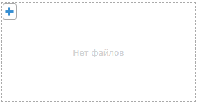
Рисунок 7. Окно для добавления файлов на форме регистрации заявки.

Чтобы добавить скриншот из буфер обмена необходимо нажать ctrl+v, файл скриншота прикрепится к заявке. Добавленные файлы будут выглядеть как на рисунке 7.
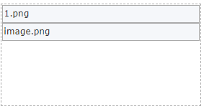
Рисунок 8. Добавленные файлы.
После заполнения формы необходимо нажать кнопку 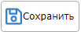. Чтобы отменить сохранение, нажать кнопку «Закрыть».

3.4. Ответ заявителя на запрос уточнения от исполнителя
Если заявка ещё не выполнена, исполнитель может запросить уточнения сведений по заявке, для этого заявка будет переведена в статус «Ожидает ответа».
Заявитель должен уточнить сведения и вернуть заявку в работу. Для этого нажать кнопку «Вернуть в работу» 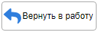, ввести комментарий и сохранить. После чего заявка изменит статус на «В доработке».

3.5. Возврат заявки на доработку
После того, как исполнитель изменил статус заявки на «К проверке», заявитель имеет возможность вернуть заявку на доработку. Для этого необходимо нажать кнопку написать комментарий и сохранить заявку. После чего заявка вернется исполнителю с установленным статусом «В доработку».

3.6. Закрытие заявки
Заявитель имеет возможность закрыть заявку после того, как будет установлен статус «К проверке» исполнителем. Для этого необходимо нажать кнопку 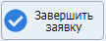, статус заявки изменится на «Закрыта».

3.7. Возврат закрытой заявки на доработку
Заявитель имеет возможность вернуть заявку в работу после того, как был установлен статус «Закрыта». Для этого необходимо нажать кнопку 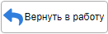, написать комментарий и сохранить заявку. После чего заявка вернется исполнителю с установленным статусом «В доработку».

3.8. Отмена заявки
Если заявка утратила актуальность, то заявитель имеет возможность отменить её, нажав кнопку 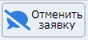.

3.9. Уведомления о ходе выполнения заявки
Для отслеживания процесса выполнения заявки в Системе предусмотрена возможность отправки уведомлений по электронной почте при изменении состояния заявки.
Уведомления отправляются пользователям, которые являются участниками заявки, по электронной почте, указанной в профиле учетной записи пользователя.

3.10. Оценка качества выполнения заявки
В системе реализована возможность оценки заявителем качества выполнения заявки для сбора статистики и дальнейшего анализа. Возможность оценить качество выполнения заявки открывается в момент закрытия заявки. После нажатия кнопки откроется форма закрытия заявки (Рисунок 9), содержащее поле для оценки.
Для того, чтобы оценить заявку требуется установить в поле «Оценка»: 1 – Плохо, 2 – Хорошо, 3 – Отлично. После чего нажать кнопку «Подтвердить» для сохранения.
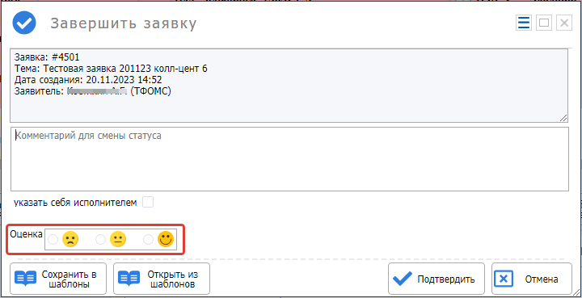
Рисунок 9. Оценка качества выполнения заявки.

3.11. Использование шаблонов комментариев
В Системе предусмотрен механизм использования шаблонов комментариев, которые используются при смене статуса заявки или при переписке в карточке заявки. Каталог шаблонов хранится для каждой организации отдельно. Чтобы сохранить шаблон необходимо ввести текст в поле для комментария (рис. 10), нажать кнопку «Сохранить в шаблоны» 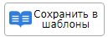, подтвердить сохранение.
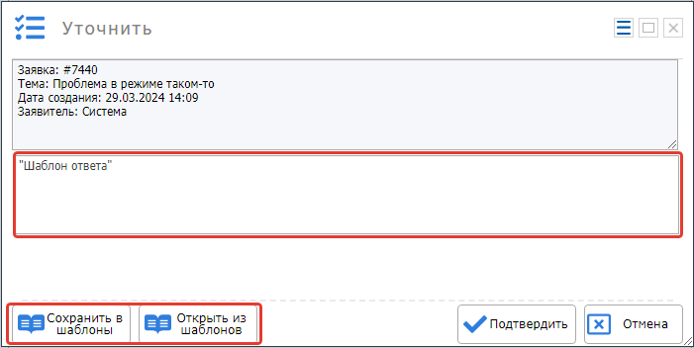
Рисунок 10. Сохранение шаблона ответа.
Чтобы использовать ранее сохраненный шаблон необходимо нажать кнопку 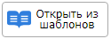, после чего откроется окно, содержащее таблицу с шаблонами и кнопки для работы с шаблонами.
Чтобы использовать шаблон необходимо нажать кнопку 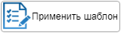. Для изменения шаблона ввести в нижнем поле корректировку и нажать кнопку 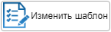. Удаление шаблона производится кнопкой 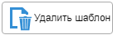.
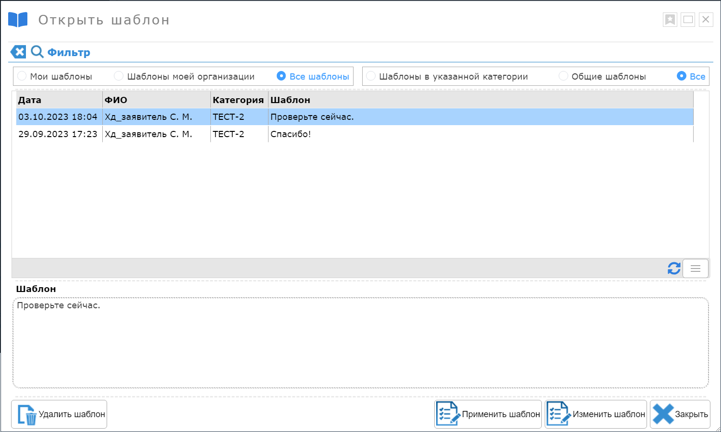
Рисунок 11. Шаблоны комментариев.

- Аналитика
Чтобы перейти в режим «Аналитика» необходимо нажать на соответствующую пиктограмму «Аналитика» на главном экране «Хелпдеск» (Рисунок 2). Режим предназначен для выгрузки аналитических отчетов в формате Excel. и содержит несколько видов выгружаемых отчетов (Рисунок 12).
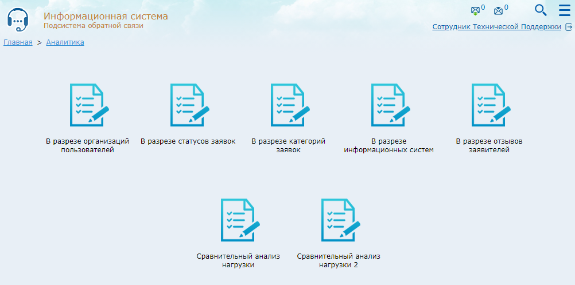
Рисунок 12. Отчеты режима «Аналитика».
При нажатии на плитку отчета происходит открытие окна, которое содержит поля для заполнения (Рисунок 13).
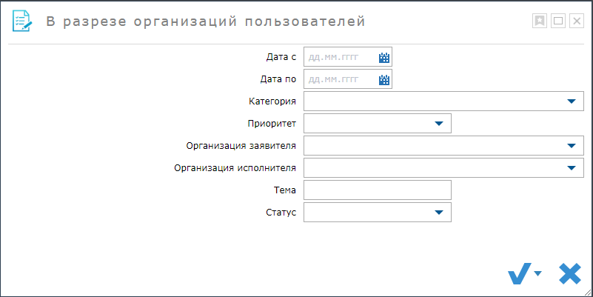
Рисунок 13. Аналитика. Критерии формирования отчета
Необходимо заполнить требуемые реквизиты для формирования отчета и нажать кнопку выгрузки Excel-файла . После чего произойдет скачивание файла формата xls.

